附表一 上海海洋大学 食品科学进展QP授课日程
2011年11月2日-11月5日
月 | 日 | 星期 | 学时 | 授课地点 | 主题和内容简要 | 授课专家
11 | ２ | 三 | Am  8:15-9:50 | 食品学院A210室 | 『丘比株式会社的事业展开及其技术管理』  论研究开发中原材料开发对产品开发的重要性 | 和田 義明  丘比株式会社取缔役  丘比株式会社研究所所長  兼丘比株式会社 知识产权室长  翻译：丁媛
11 | ２ | 三 | Pm  1:00-4:00 | 图文信息中心104室 | 『丘比株式会社的经营理念』  美味、体贴、独特之实践，进出海外之考量  为民服务，乐业皆悦，上百年立足不败之地 | 鈴木 豊  2004年4月至2011年2月  任丘比株式会社代表取缔役社长  翻译：张鹏
11 | ３ | 四 | Am  10:05-12:00 | 食品学院A210室 | 『鸡蛋的营养成分及健康功能』  鸡蛋成分及其营养价值。胆固醇与健康；蛋白质与过敏；高脂沙拉酱不可思议的健康功能等 | 増田泰伸  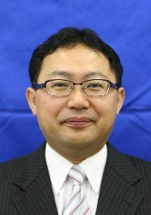  丘比株式会社研究所 健康功能研究开发中心  健康与营养研究组 主任研究员  德岛大学医学部 客座讲师  茶之水大学 客座研究员  翻译：丁媛
11 | ３ | 四 | Pm  1:00-4:30 | 食品学院A210室 | 『亚洲人食文化与健康的变迁』  『日本的营养师制度』  近年来，随着亚洲各国的经济发展与交通发达，其饮食文化发生了急速的变化。通过观察日本与中国的饮食变化，分析其对健康产生的影响。 | 山本 茂  日本十文字大学大学院 教授  翻译：张鹏
11 | ３ | 四 | Pm  6：00-8：30 | 食品学院A210室 | 食品营养学与亚洲食文化 讨论会 | 山本 茂  日本十文字大学大学院 教授  翻译：张鹏
11 | 4 | 五 | Am  10:05-12:00 | 食品学院A210室 | 『关于鸡蛋功能性成分的尖端技术活用』  （在食品、化妆品及医药品行业中的应用）介绍鸡蛋的功能性成分及鸡冠内透明质酸的健康功能及其相应产品的研究、开发过程以在日本国内及国际上的应用状况。 | 吉田一也  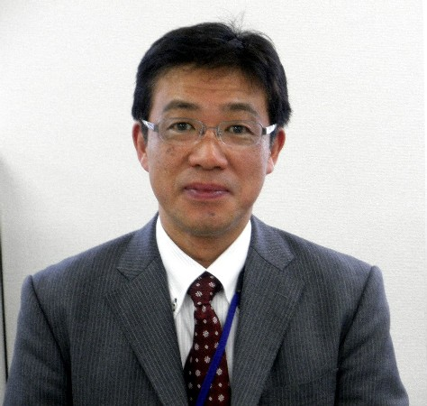  丘比株式会社研究所 健康功能研究开发中心主任  丘比株式会社 精细化工海外本部担当等  翻译：丁媛
11 | 4 | 五 | Pm0:00-1:00 | 食品学院A210室 | QP产品的展示、品尝及意见交换  试食 | 田渕 弘  キユーピー㈱中国事业部部长
11 | 4 | 五 | Pm1:00-3:00 | 食品学院A210室 | 『必要能量及其活用』肥胖与消瘦之原因主要取决于能量摄取与消耗的平衡与否。能量究竟是什么？如何定量？是怎么消耗的？学一点能量相关的基础知识。 | 山本 茂  丘比株式会社研究所 研究顾问  日本德岛大学 名誉教授  日本茶之水大学 名誉教授  日本十文字大学大学院 教授、  翻译：张鹏

